# REPORTE DE FORENCE

## RECOLECTAR

En esta fase, se realizó la recolección de los datos (.cpac), donde se guardó la navegación que se hizo durante las diferentes páginas. Para posteriormente formatear y generar una imagen .iso de la USB formateada.

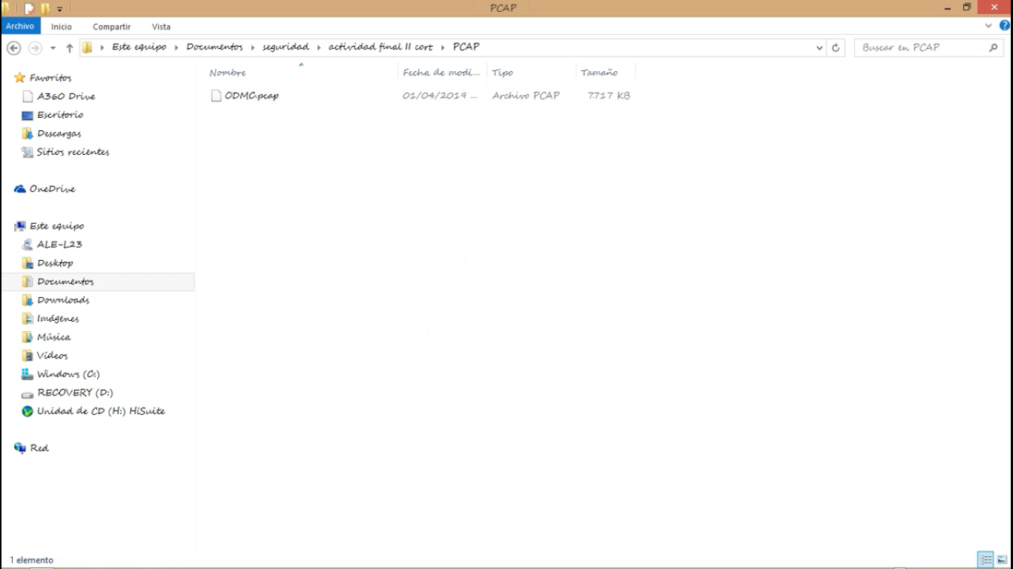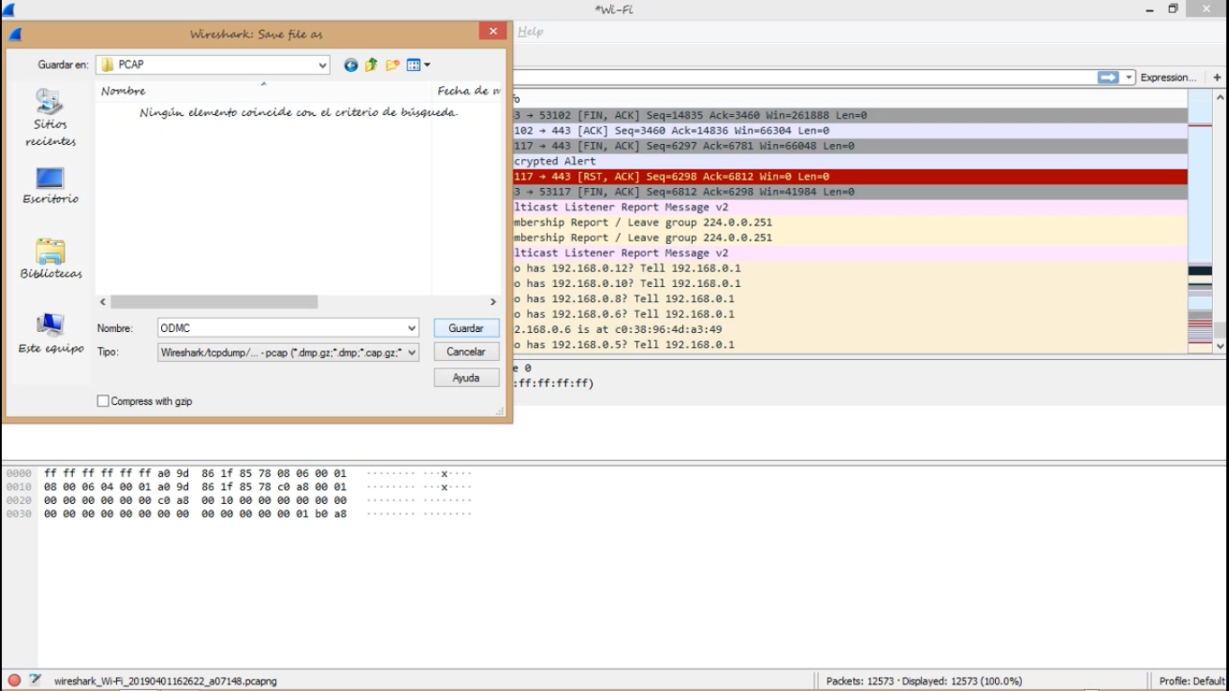Figura 1. de generación de archivo .cpap

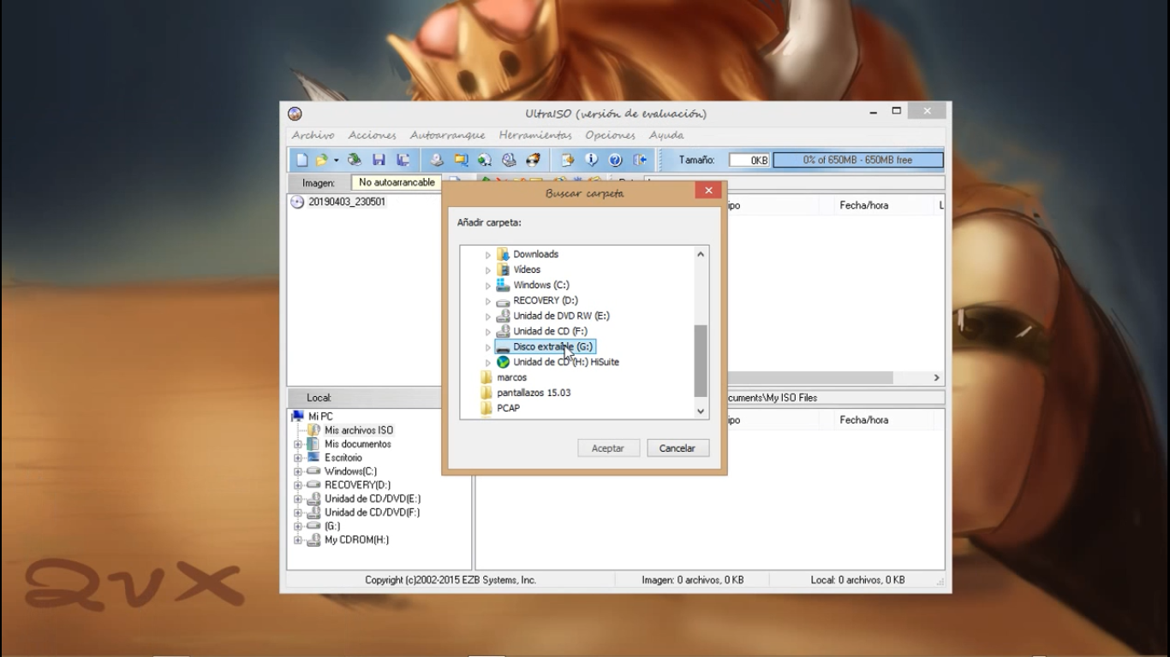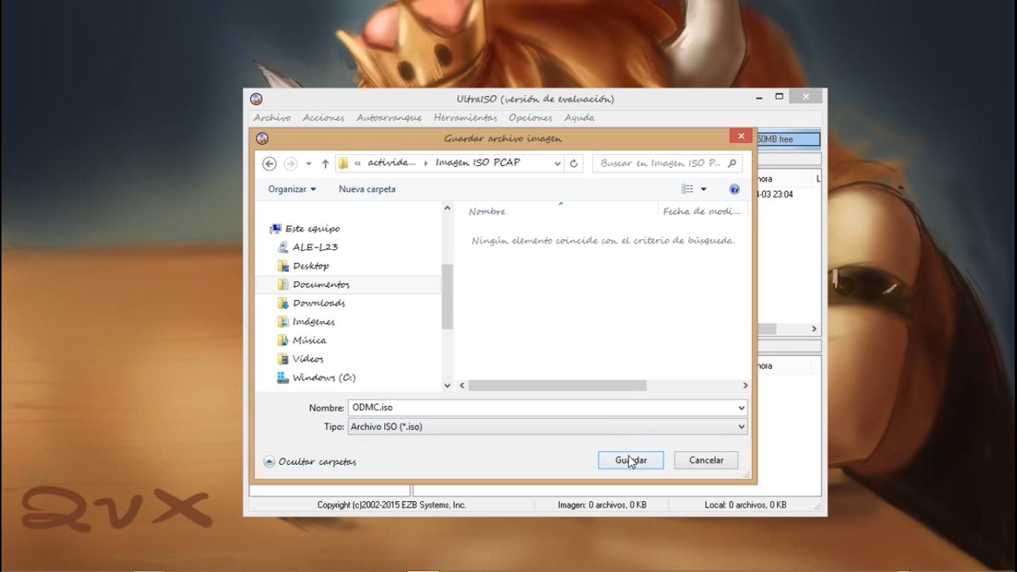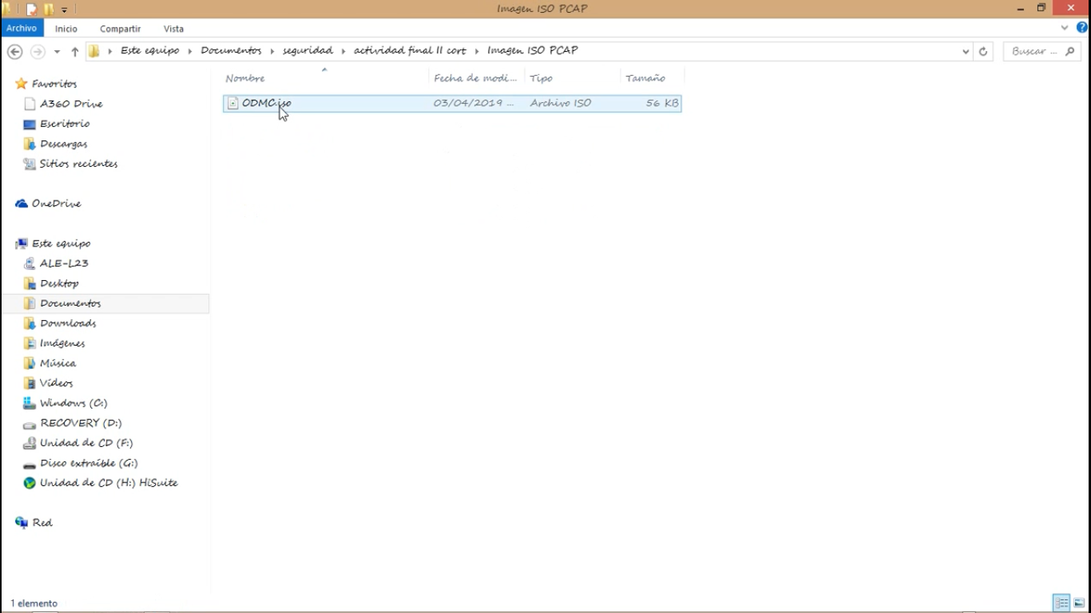Figura 2. generación de iso

## PRESERVAR

En esta fase se realizó la generación de los diferentes hashes tanto al archivo cpac como al archivo .iso de la memoria. Por otro lado, se generó una comprobación de los mismos hashes para verificar su valides y funcionamiento.

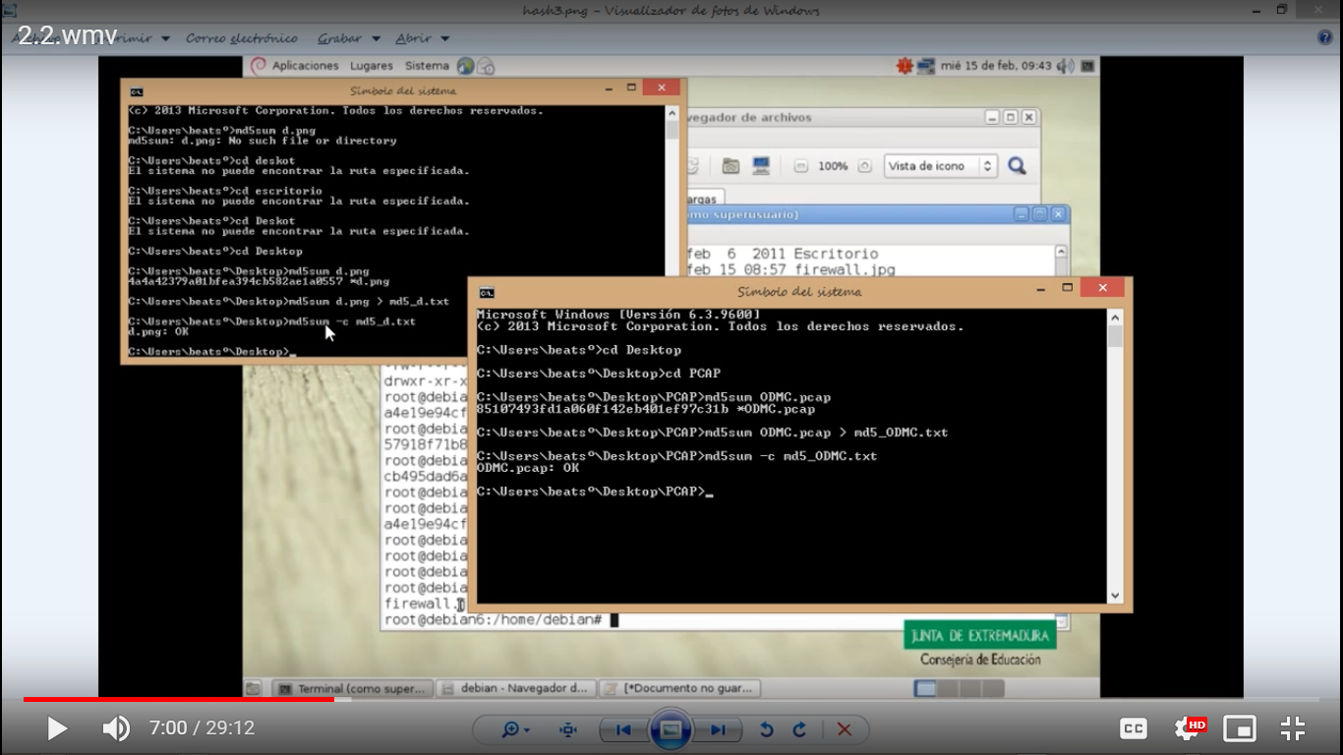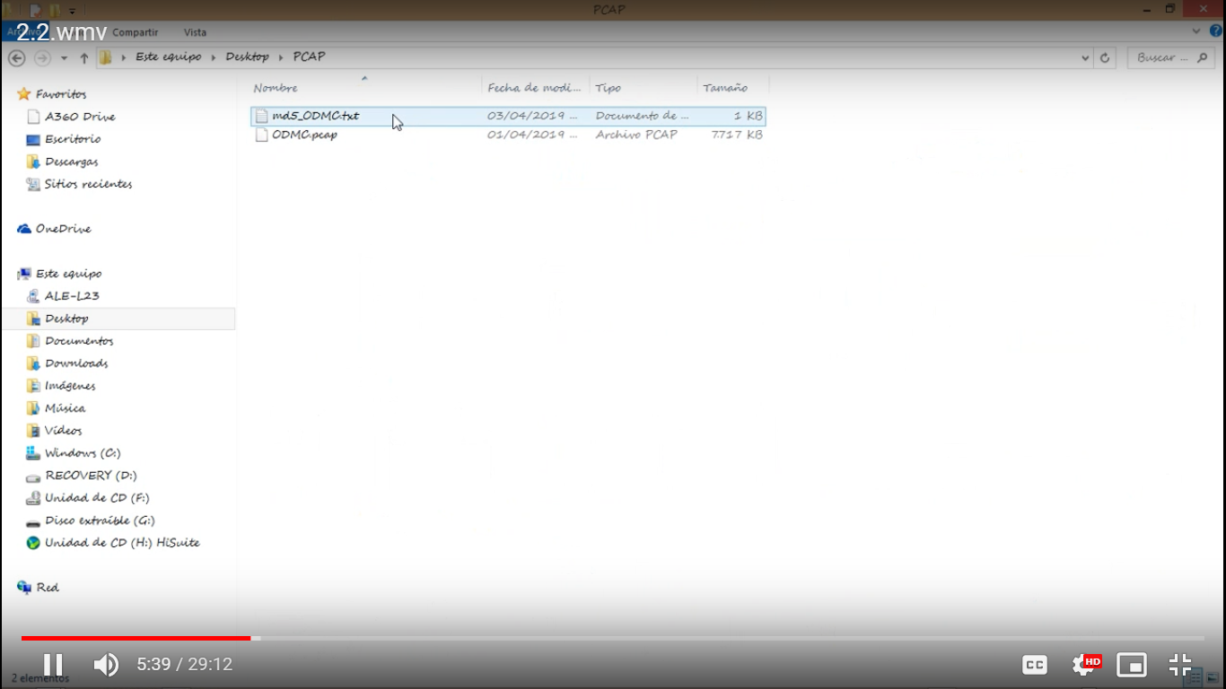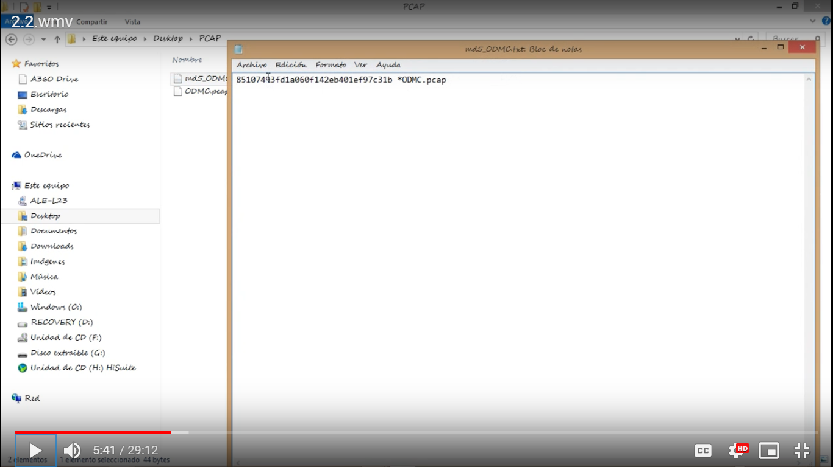Figura 3. Generación y comprobación de hash de cpac en md5

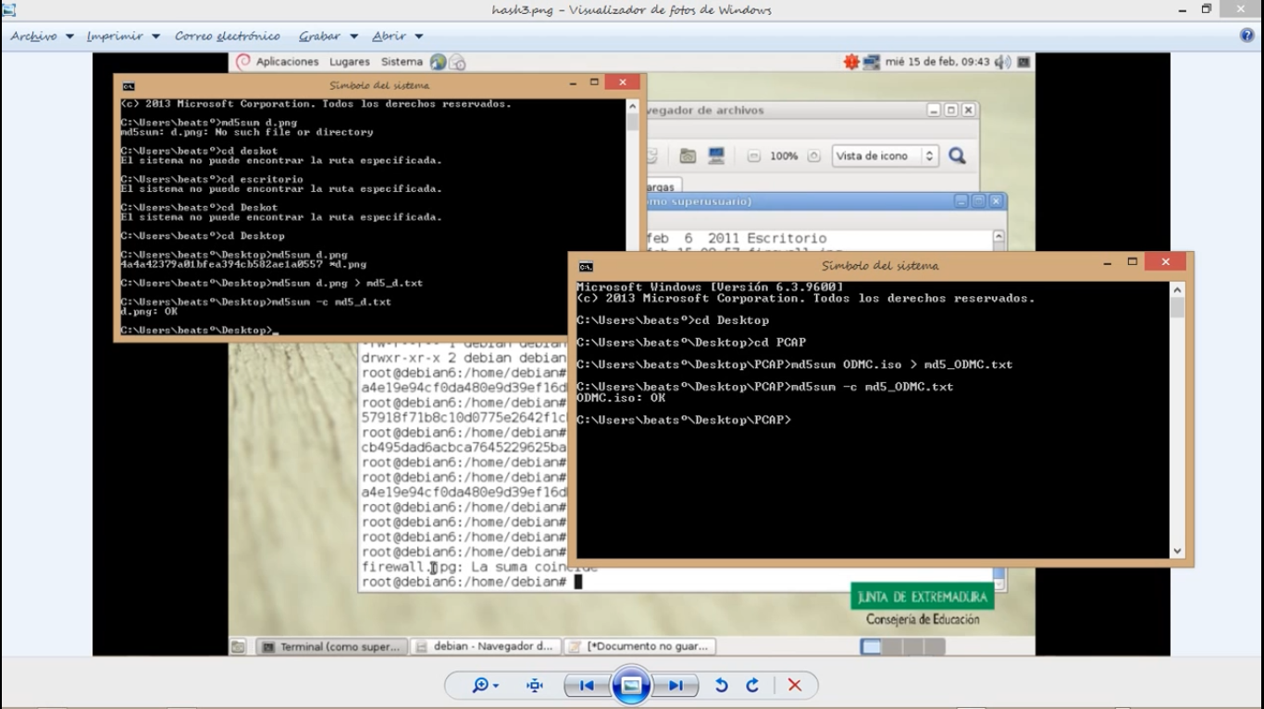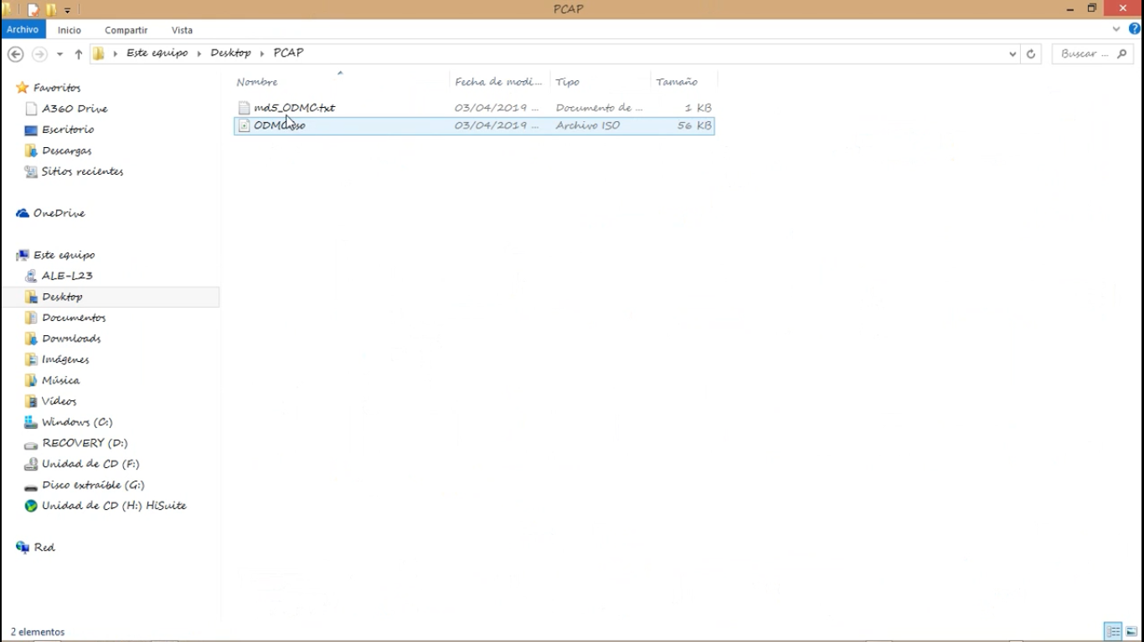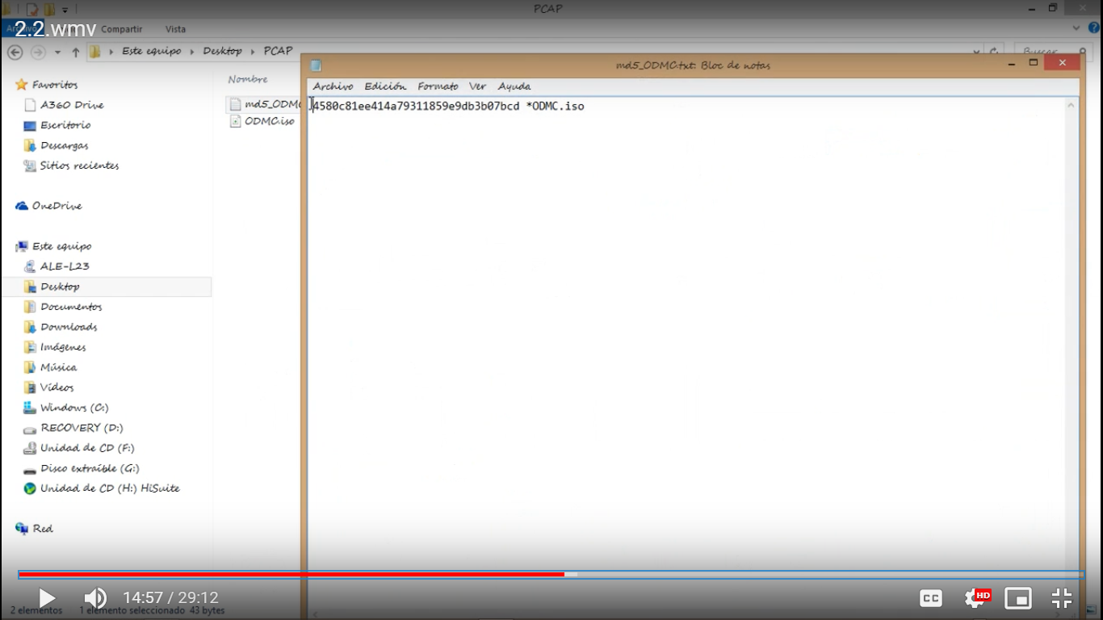 Figura 4. Generación y comprobación de hash de iso en md5

## ANALIZAR

En esta fase se realizó el análisis de lo recuperado por medio de autopsy 4.0. Con el cual se logro recuperar el archivo .iso, sin embargo, este había sufrido daños ya que el hash generado por autopsy era diferente. Por otro lado, el análisis del documento .cpac no permitía leer contraseñas o cuentas de usuario, debido a que las paginas visitadas eran paginas con un nivel de seguridad, esta concusión se sacó observando la navegación de forma superficial, debido al gran numero de registros levantados así que cabe la posibilidad de encontrar algo en texto plano en los registros.

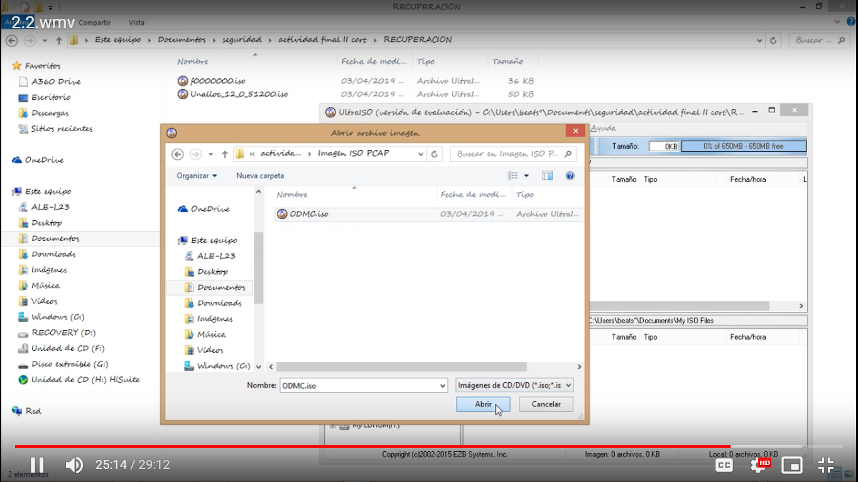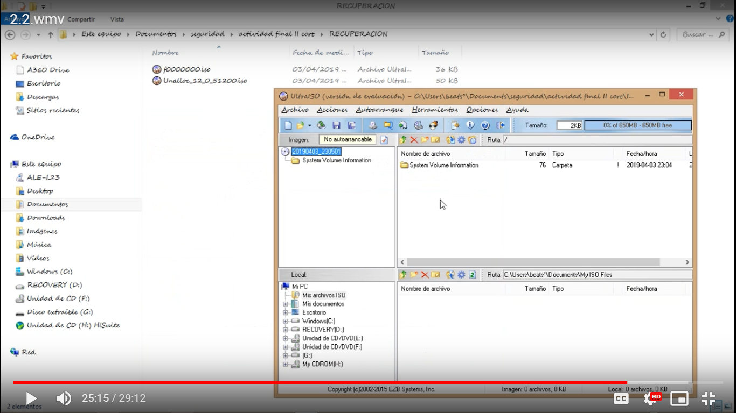

Figura 5. Revisado estado de iso

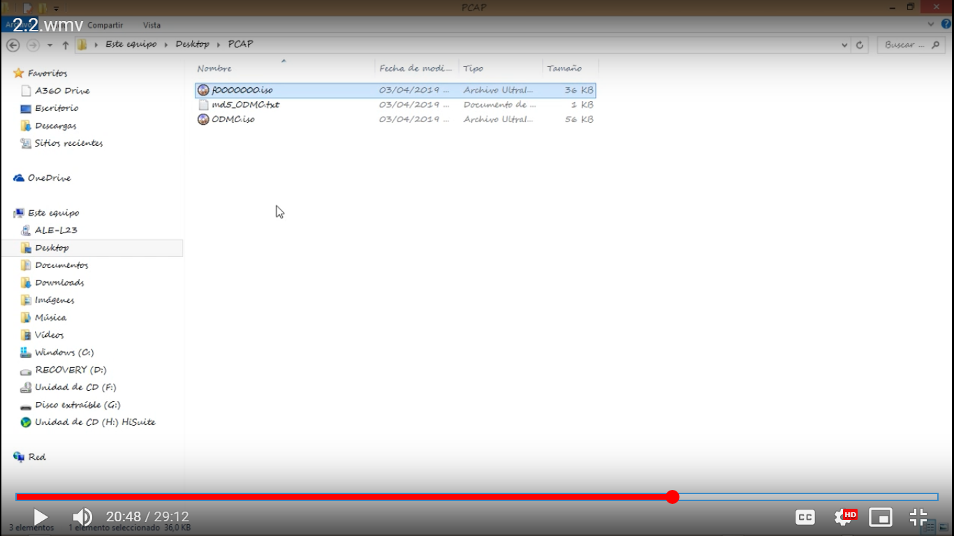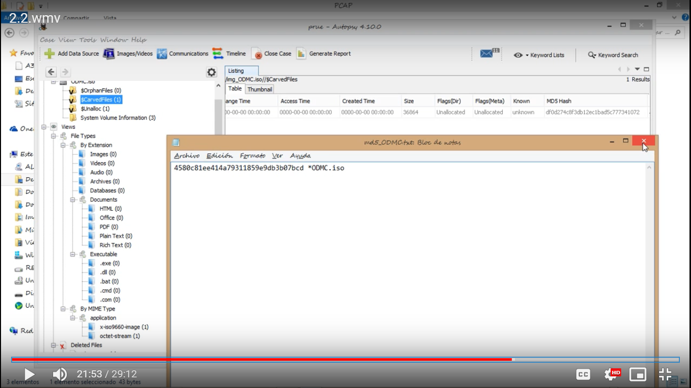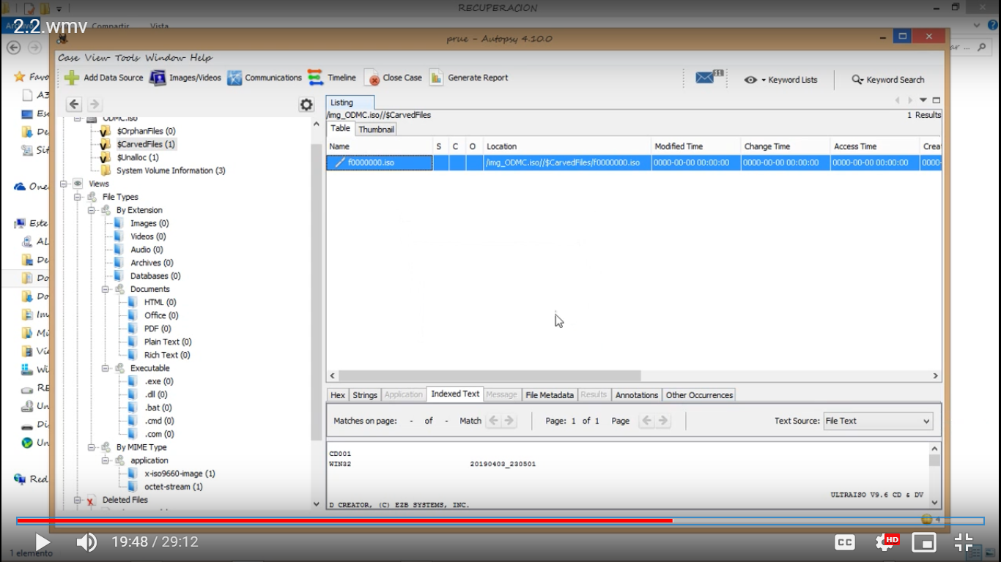Figura 6. Hash no coinciden/ Pesos no coinciden

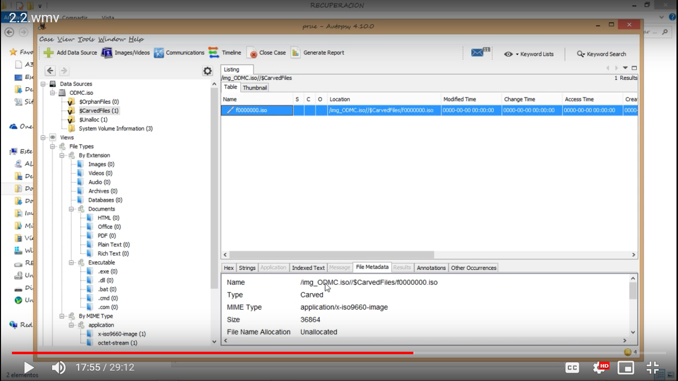

Figura 7. Metadata de archivo .iso de autopsy

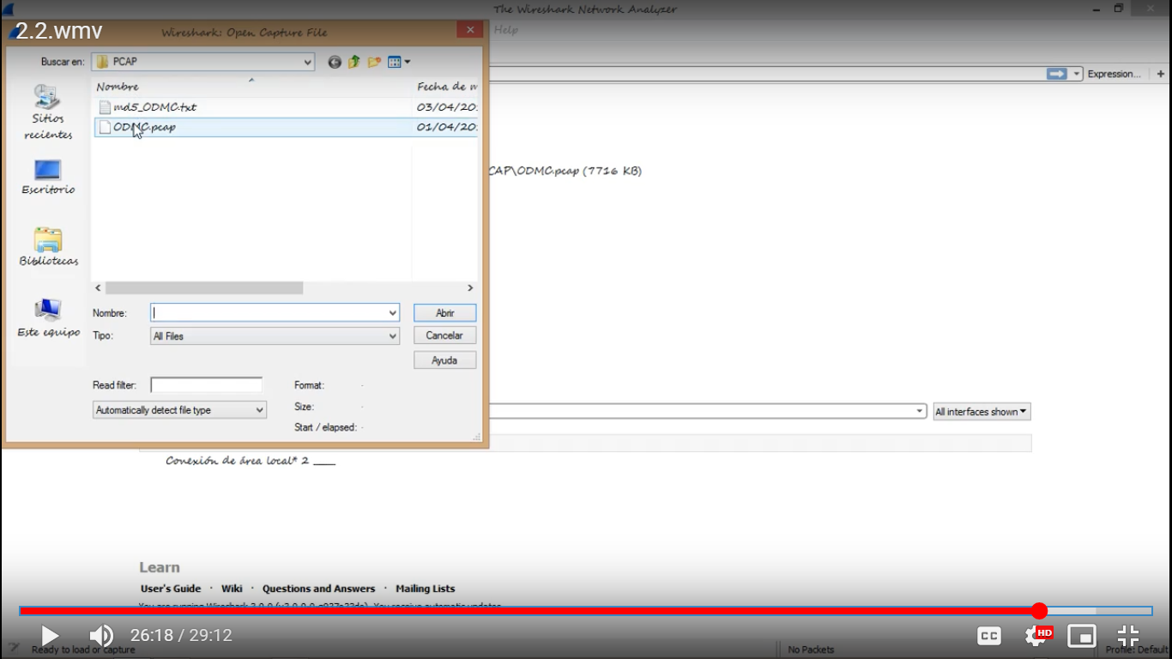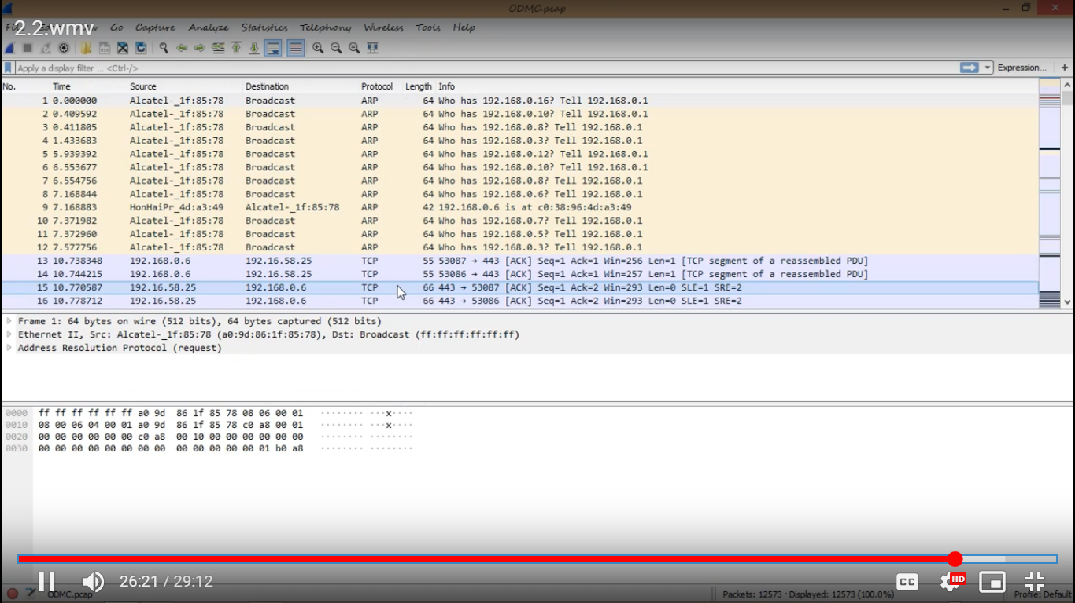Figura 8. Navegación por archivo .cpac

## PRESENTAR

En esta fase se realizó el video, donde se expone más a fondo lo mencionado durante las anteriores fases. Por otro lado, los datos a presentar son las imágenes en las anteriores faces y el registro de navegación de las diferentes páginas, capturado por wireshark.

Figura 8. Navegación de wireshark

# COMCEPTOS

## TODOS LOS CONTROLOES ASOSIADOS AL DOMINIO/ A.14 ADQUISIOCION, DESARROLLO Y MANTENIMIENTO DE LOS SISTEMAS DE INFORMACION.

El apéndice A.14 llamad “Adquisición, desarrollo y mantenimiento del sistema” está comprendido por tres sub-apéndices: El A.14.1 Requisitos de seguridad de los sistemas de información, A.14.2 seguridad en procesos de desarrollo y soporte y A.14.3 Datos de prueba. Según la norma 27001 [1].

Cada sub-apéndice posee diferentes controles.

El apéndice A.14.1 posee:

* Análisis y especificación de requisitos de seguridad de la información: Su control indica que los requisitos relacionados a la seguridad de la información deben ser incluidos en los requisitos para los sistemas de información nuevos o mejoras de este. Según [1].
* Aseguramiento del servicio de aplicación en redes públicas: Su control indica que la información relacionada al servicio de aplicación debe protegerse contra procesos no autorizados y divulgación. Según [1].
* Protección de las transacciones de servicios de aplicación: Su control indica que la información relacionada con las transacciones de servicio de aplicación debe protegerse contra cualquier acción no autorizada sobre la misma. Según [1].

El apéndice A14.2 posee:

* Política de desarrollo seguro: Su control indica que las reglas de desarrollo de software y de sistema deben ser replicadas en desarrollos internos de la organización. Según [1].
* Procedimiento de control de cambios de sistema: Su control indica que los cambios a un sistema deben de ser llevados mediante el uso de procedimientos formales de control de cambios. Según [1].
* Revisión técnica de las aplicaciones después de los cambios en las plataformas de operación: Su control indica que, al momento de cambiar la plataforma de operación, se deben revisar y poner a prueba las aplicaciones para asegurar que todo funcione correctamente. Según [].
* Restricción en los cambios a los paquetes de software: Su control indica que se debe desalentar la realización de modificaciones a los paquetes de software que deben ser controlados de manera estricta. Según [1].
* Principios de ingeniería de sistemas seguro: Su control indica que para todas las implementaciones de sistemas de información se debe establecer, documentar, mantener y aplicar los principios. Según [1].
* Entrono de desarrollo seguro: Su control indica que las organizaciones deben establecer y proteger los entornos de desarrollo seguro. Según [1].
* Desarrollo tercerizado: Su control indica que la organización debe controlar el desarrollo de los sistemas tercerizados. Según [1].
* Prueba de seguridad del sistema: Su control indica que se debe realizar pruebas funcionales de seguridad durante el desarrollo. Según [1].
* Prueba y aprobación de sistema: El control indica que se debe definir los criterios pertinentes para los nuevos sistemas. Según [1].

El apéndice A.14.3 posee:

* Protección de datos de prueba: Su control nos indica que los datos de prueba se deben proteger y controlar. Según [1].

## TODAS LAS MOTIVACIONES POR LAS QUE LOS CIBERDELIENTES REALIZAN SUS ACTIVIDADES

Las principales motivaciones para que estas personas incurran en sus actividades son:

* La fácil comisión: Debido a que por tareas simples que se pueden realizar desde la comodidad de su computador personal se ofrecen cifras exorbitantes de dinero. Según [5].
* Victimas Inexpertas: Debido a que las personas del común no suelen proteger su información correctamente. Según [5].
* Respuestas Instantáneas: Debido a que son muy escasas las situaciones donde se presentan este tipo de respuesta, gracias a la misma naturaleza del delito, la cual es difícil de detectar al instante. Según [5].
* Desapercibido: Debido a que el actor del delito puede ocultar su posición e identidad de diferentes maneras, un ejemplo es utilizando servidores en posiciones tan remotas que en la mayoría de los casos es casi imposible seguir el rastro, lo que permite pasar desapercibido. Según [5].
* Denuncias: Debido a desconocimientos de las victimas del cómo y dónde se debe realizar las denuncias de este tipo. Según [5].
* Indicios: Debido a que son difícil de recolectar, gracias a la misma naturaleza del crimen, en el cual se puede dañar y ocultar estos de maneras muy diversas. Según [5].
* Pruebas difíciles de obtener: Debido a que concretar una prueba solida requiere de diferentes comprobaciones que no siempre se tienen integras en el mismo caso. Según [5].

## CONSESJO DE EUROPA: CONVENIO SOBRE LA CIBERDELICUENCIA, CONVENIO DE BUDAPEST

En el cual se trató la necesidad de aplicar, una política penal común, con el objetivo de proteger a la sociedad frente a la ciberdelincuencia. Esto surgió a causa del riesgo latente de las redes informáticas y de la información electrónica sean utilizadas para cometer delitos. Según [2].

Con la finalidad de prevenir los actos que pongan en peligro la confidencialidad, integridad y disponibilidad de los sistemas de redes y datos informáticos. Según [2].

En base a lo anterior se establecieron 41 artículos en los cuales se menciona medidas y lineamientos para tener en cuenta a nivel nacional. Según [2].

## TODAS LAS ESTAFAS RELACIONADAS A LA BANCA ELECTRONICA

Las estafas relacionadas son:

* Phishing: Esta consiste en aplicar ingeniería social para obtener información de la víctima. Según [3].
* Skimming: Esta consiste en el copiado de la banda magnética de una tarjeta. Según [].
* Vishing: Esta consiste en la recreación de voz para suplantar funcionarios de entidades. Según [3].
* Smishing: Este consiste en enviar mensajes de texto que lo redireccionen a página fraudulenta. Según [3].
* Nigerianos: Esta consiste en ilusionar a la víctima con dinero y solicitarle un dinero por adelantado. Según [3].
* Loterías: Esta consiste en recolectar información por medio de loterías falsas. Según [].
* Falso Antivirus: Esta consiste en permitir el acceso de virus y recolección de información, ofreciendo un antivirus falso. Según [3].

## TODOS LOS SISTEMAS DE FICHEROS DE LOS SISTEMAS OPERATIVOS WINDONWS Y LINUX

Los sistemas de ficheros son estructuras lógicas del sistema operativo. Los cuales permiten estructurar la información para poder mostrarla, tanto de forma grafica como de forma textual. Según [4].

Para sistema Linux podemos encontrar sistemas de ficheros: minix, xiq, ext2, ext3, ext4, reiserFS, xfs, jfs, nfs, cifs, ufs, sysfs, swap. Según [4].

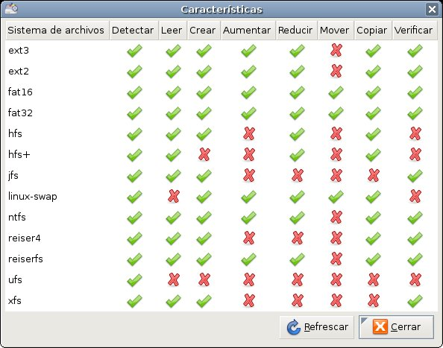

Fig. 1 comparativa de sistemas de fichero. Ver [4]

Para sistemas Windows podemos encontrar sistemas de ficheros: FAT 16, FAT 32, NTFS, Resf. Según [4].

# Bibliografía

[1] Instituto Nacional de Normalización, 2013, Tecnología de la información – técnicas de seguridad – Sistemas de Gestión de la información – Requisitos/ NORMA CHILENA NCh-ISO 27001, segunda edición, Chile, pp 22-24.

[2] COUNCIL OF EUROPA, 2001, CONVENIO SOBRE LA CIBERDELICUENCIA, Budapest, pp 2.

[3]Patiño E. ,2019, Delito Informáticos Sesión No.5, Bogotá, Universidad San Buenaventura, pp 9.

[4] Raúl Juncos, 2008, Sistema de ficheros GNU/Linux, observatorio cnice.

[5]Patiño E. ,2019, Delito Informáticos Sesión No.5, Bogotá, Universidad San Buenaventura, pp 5.